七草堂康养园
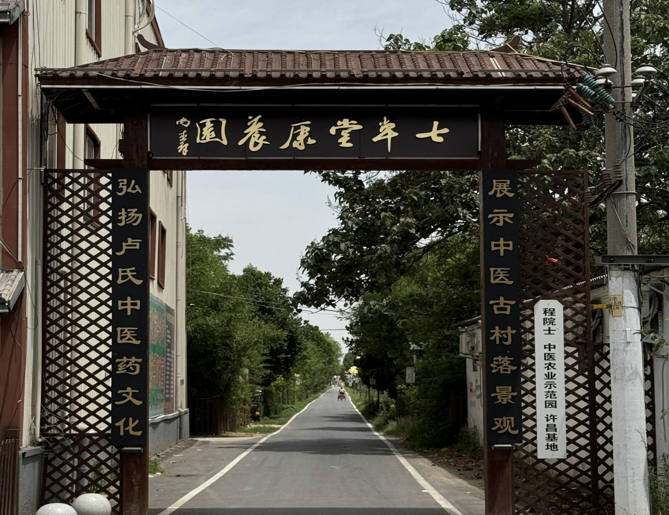景区地址：许昌市建安区五女店镇岗头卢村1组 115号
景区等级：AA级
门票价格：免费
开放时间：早9:00--晚22:00（春夏季）
早9:00--晚21:00（秋冬季）
咨询电话：17744670366 13937441860
景区简介：
七草堂康养园位于建安区五女店镇大二郎庙村，是国家AA级景区，规划总面积１５０亩，是由卢氏中医馆、百草园、药膳园、杏林农家院以及杏林书院等多个元素共同构建，重点展示中医药文化、药膳文化，是集康养、休闲、旅游及农业于一体的综合性森林康养基地。
景区内主要种植中药材藏红花、板蓝根、金丝皇菊、决明子、丹参、三角梅、玉兰、山楂等可供药用及游客采摘。

张公祠
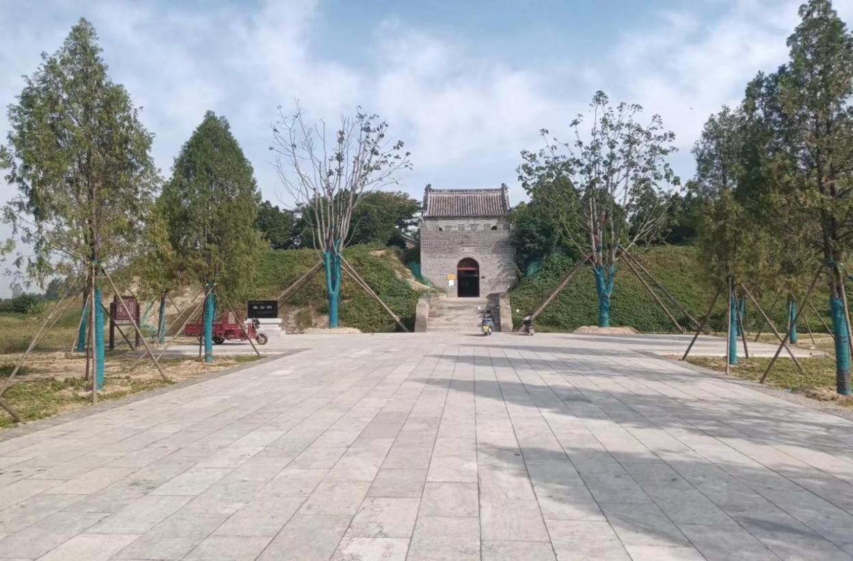
景区地址：许昌市建安区张潘镇门道张村
景区等级：AA级
门票价格：免票
开放时间：春夏季：上午 8：30-11：30
秋冬季：下午15：00-18：00
咨询电话：13837462188
张公祠又称张飞庙，国家AA级景区，位于许昌城东18公里的建安区张潘镇西北门道张村，占地约1万平方米。据历史考证，此处曾是东汉许都的驿馆，供外来使臣食宿之用。
张公祠始建于汉魏,清朝咸丰九年(公元1859年)，为防匪毁祠,筑起了外寨垣。如今寨已颓败，遗址尚存。张公祠内有五处奇观：奇树、奇石、奇门、奇砖、奇碑。2001年6月，张公祠被许昌市人民政府公布为第二批市级文物保护单位。

杨水才纪念馆

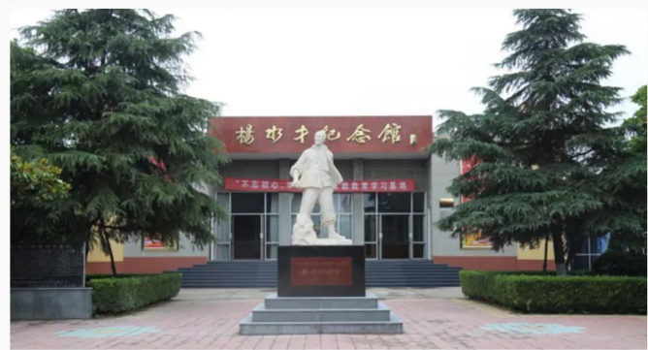
景区地址:许昌市以西20公里处的许昌市建安区桂村乡水道杨村
门票价格:免票
开放时间:周二至周日9:00-17:00
闭馆前1小时停止进馆，每周一闭馆咨询电话:0374-8313636
景区简介
许昌市建安区杨水才纪念馆为展览杨水才同志生平事迹的专题纪念馆，位于许昌市以西 20公里处的许昌市建安区桂村乡水道杨村，本馆始建于1969年，2001年恢复重建，2009年再次扩建，目前该馆占地20665平方米，建筑面积 975 平方米。
展厅前是杨水才全身汉白玉雕像，高4.1米,象征杨水才同志走过的41年光辉岁月。雕像的北侧就是杨水才事迹展馆。以油画、国画为主，配以杨水才同志生前用过的生产生活用品全面展示了他艰苦奋斗的一生。

